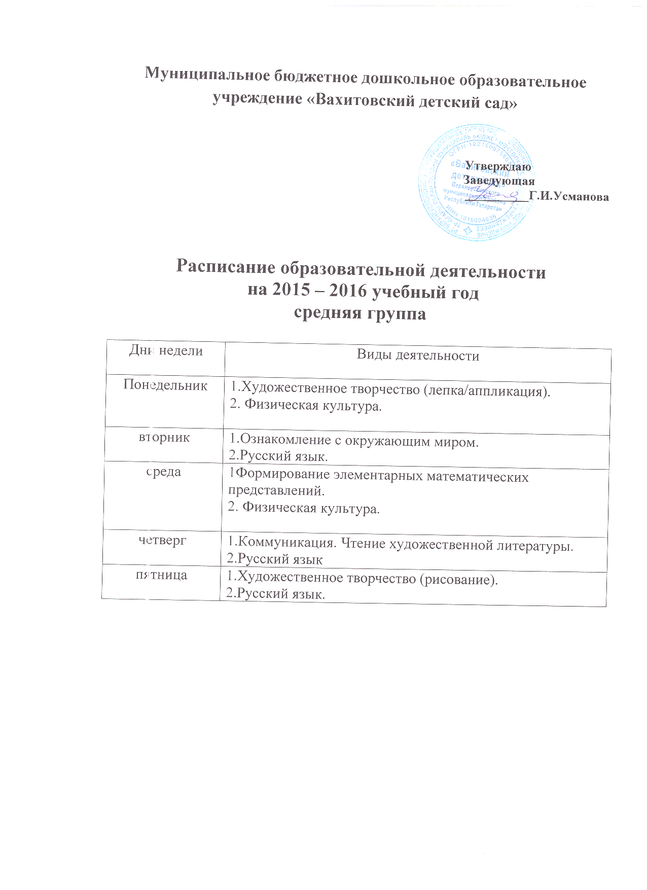

Муниципальное бюджетное дошкольное образовательное учреждение «Вахитовский детский сад»

Список детей

на 2015 – 2016 учебный год

№ п/п | Ф.И.О ребёнка | Дата рождения | оплата | родители
1 | Закирова  Айзиля  Раиловна | 24.01.2010 | 100% | Закирова Гульназ Халимовна  Закиров Раиль  Дамирович
2 | Гимадетдинова  Айгиза  Ильнуровна | 20.05.2014 | 100% | Гимадетдинова Айсылу Ахтямовна  Гимадетдинов Ильнур  Искандерович
3 | Гимадетдинова  Алина  Ильнуровна | 15.11.2013 | 100% | Гимадетдинова Айсылу Ахтямовна  Гимадетдинов Ильнур  Искандерович

